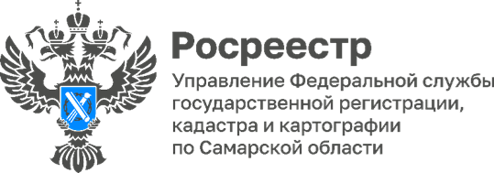 21.08.2025

Социальная догазификация в Самарской области
В Самарской области полным ходом идет социальная догазификация домовладений, расположенных в границах садоводческих товариществ.
Самарский Росреестр активно взаимодействует с органами местного самоуправления, газоснабжающими организациями региона, представителями регионального и местного отделений Союза садоводов России, председателями СНТ и гражданами по вопросам государственного кадастрового учета и государственной регистрации прав на земельные участки и жилые дома в целях создания юридических условий для возможного участия граждан в этой важной социальной программе.
На встречах обсуждаются задачи по реализации социальной догазификации жилых домов в СНТ, в том числе вопросы по вовлечению в программу как можно большего количества заинтересованных в ней граждан.
Такое взаимодействие всех участников процесса догазификации позволяет видеть перспективность развития этого направления.
Также следует отметить уменьшение оплаты государственной пошлины для газоснабжающих организаций за осуществляемые одновременно государственный кадастровый учет и государственную регистрацию прав на объекты сетей газораспределения и сетей газопотребления, созданные при выполнении мероприятий по подключению (технологическому присоединению) объектов капитального строительства. С 31.08.2025г. вступают в силу изменения в НК РФ, согласно которым государственная пошлина будет составлять 4 000 рублей за указанные учетно-регистрационные действия.

Материал подготовлен Управлением Росреестра по Самарской области

